中天易税金税盘共享开票系统（网络版）
使用手册

杭州中天软件有限公司
2014.10

欢迎使用中天易税金税盘共享开票系统

中天易税金税盘共享开票系统，是为了适应航信和总参这两家金税盘开票软件企业数量的急剧增长的市场现状，满足税事所的代理开票业务将从金税卡主机共享开票系统慢慢向金税盘共享开票系统切换过渡的业务需求。系统是在税事所内以局域网环境为依托，由企业数据帐套应用服务器、金税盘硬件共享设备及设备管理软件、共享开票客户端软件（网络版/单机版）、航信或总参的开票软件/打印机设备等架构组建的一套真正的集中开票系统，从根本上提高代理开票的工作效率。
本手册主要针对金税盘共享开票系统（网络版）做详细的使用说明。网络版操作需配合金税盘硬件共享设备及设备管理软件使用。

目录
一、 初次使用及设置 3
管理员操作： 3
1. 参数设置 3
2. 操作员管理 4
3. 开票客户端开通及管理 5
4. 帐套维护 7
操作员操作： 10
1. 参数设置 10
2. 帐套维护 11
3. 开票 12
二、具体开票操作 12
三、其他设置 14
1. 修改密码 15
2. 金税盘设置 15
3. 开票软件路径 16
4. 日志设置 16
5. 其他设置 17
6. 版本信息 17

- 初次使用及设置
初次安装软件之后需要先进行一系列初始设置，具体操作如下：

管理员操作：
- 参数设置
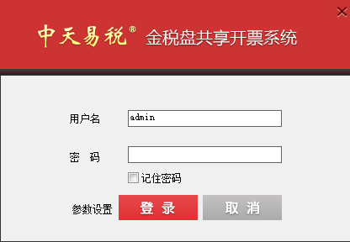
登录界面（用户名admin,密码默认为空）

点击登陆界面左下方【参数设置】进行服务器IP及端口设置。
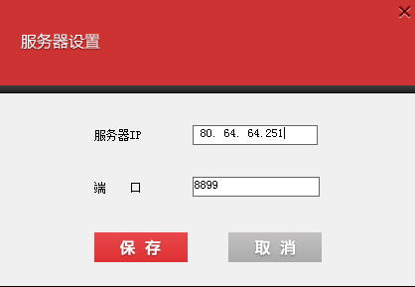

- 操作员管理
- 操作员新增，修改及删除
进入【操作员管理】页面，单击鼠标右键新增/修改操作员。其中【用户名】一栏是操作员登录开票软件的必填项，【权限级别】可选“操作员”，如果增加新的管理员，可选择“管理员”；【有效标志】选择“有效”。 其他几项可选填。填写完毕点击【保存】。如需删除，直接右键选中要删除的操作员，选择删除即可。
- 操作员查询
在上方空白栏中分别输入操作员的“用户名”，并在下拉选项中选择“有效”或“无效”，即可对操作员进行查询。
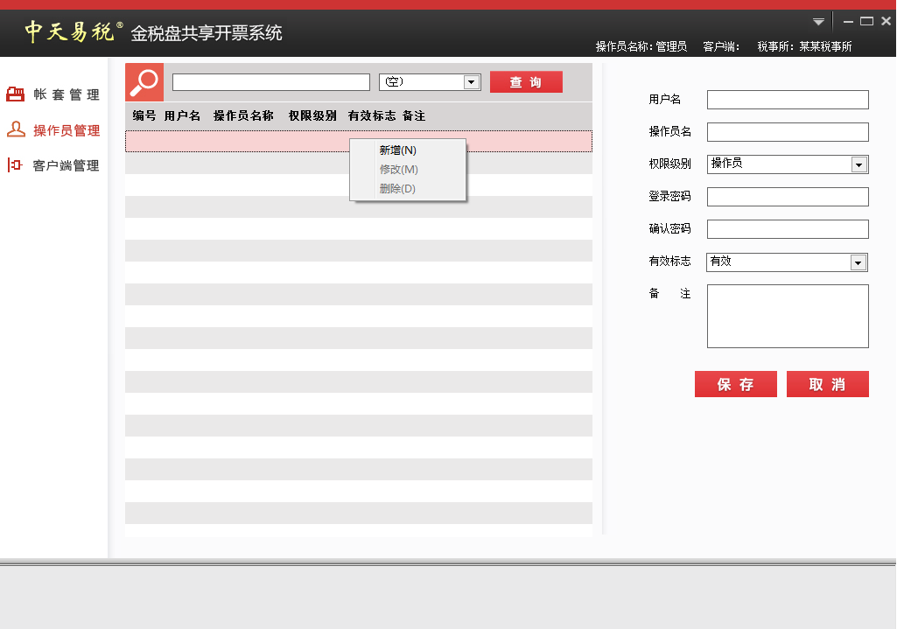

- 开票客户端开通及管理
在添加操作员之后，管理员还需把操作员进行具体开票操作的主机设置成开票客户端，且有效标志为【有效】。如果操作员在登录时系统会有如下错误信息提醒，则需向管理员申请将本机mac地址添加进开票客户端。
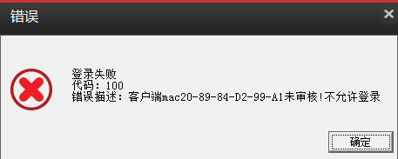

- 开通开票客户端：
进入【客户端管理】页面，单击鼠标右键新增/修改客户端。 【客户端名称】一栏填写请注意辨识度，以便在实际开票操作中追溯最后开票客户端。将操作员要进行开票操作的主机mac地址进行正确填写，并设置为【有效】并保存。如需删除某开票客户端，右键删除即可。
- 查询开票客户端：
在上方空白栏中分别输入开票客户端名称，并在下拉选项中选择“有效”或“无效”，即可对开票客户端进行查询。

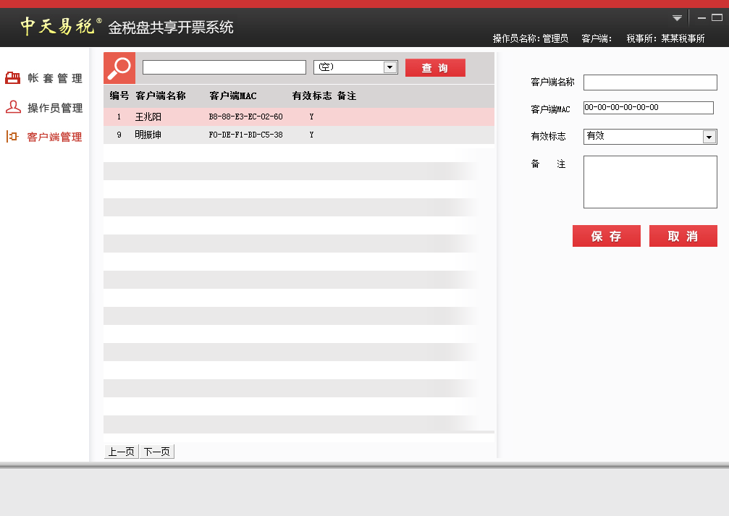

- 帐套维护
本系统同时支持航信和总参的两类金税盘，管理员需在税号帐套中预先配置好该企业的开票软件类型和信息。
- 新建帐套及帐套检测
在【帐套管理】页面，鼠标单击右键选择“新增”，输入帐套信息。
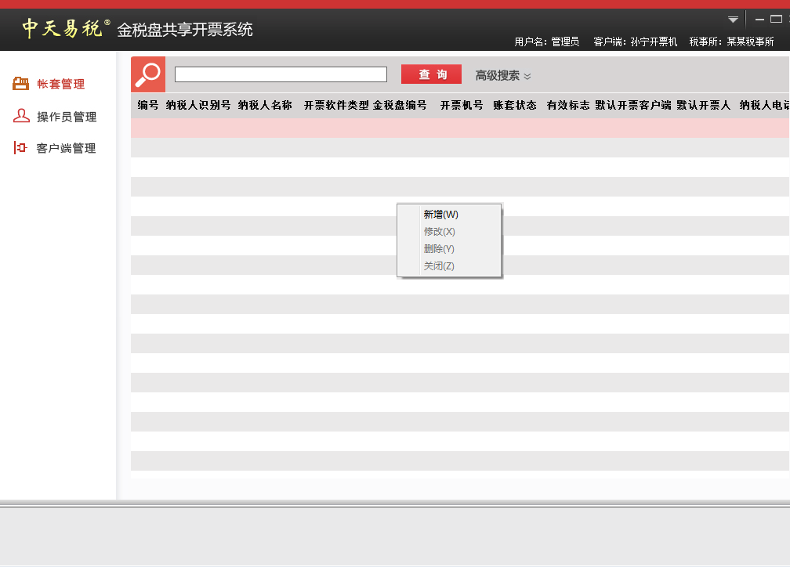
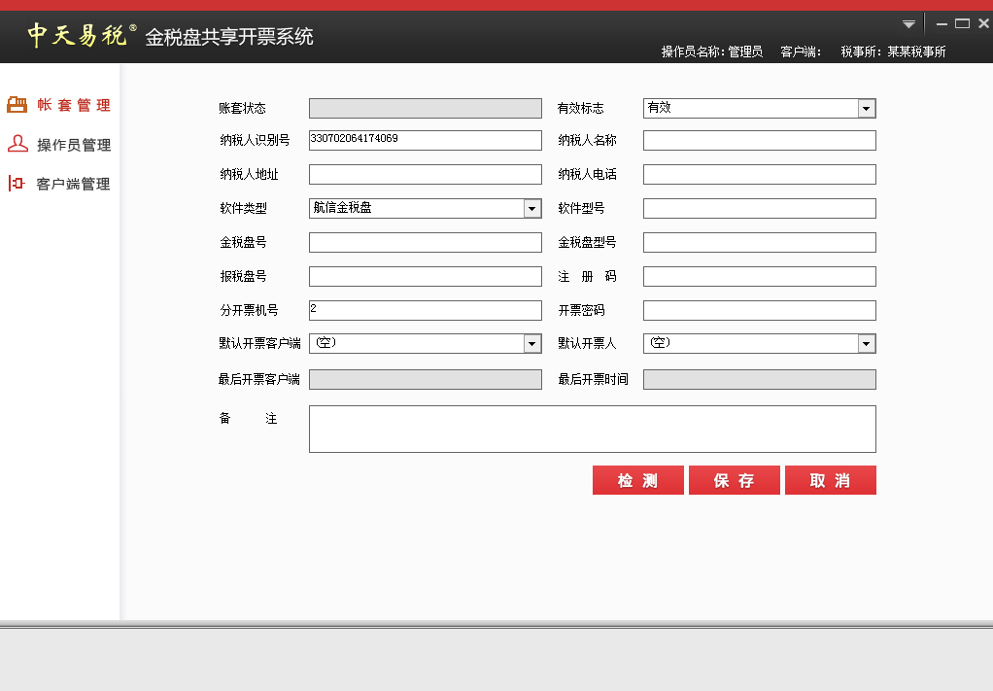

共享开票软件对“航信金税盘”提供自动检测功能，即：将航信金税盘连接至电脑主机或金税盘共享硬件设备之后，填写“纳税人识别号”，“分开票机号”,并选择软件类型为“航信税控盘”，点击【检测】，如果所对应的金税盘信息已注册，系统提示检测成功，并将金税盘其他信息自动补全，否则系统会给出相应错误提示，例如下图。
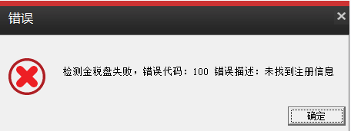

- 帐套导入
对于航信金税盘且账套开票机号为0时，软件支持导入功能。具体操作如下：
在【账套管理】页面，鼠标右键选择导入；核实帐套信息，选择导入。
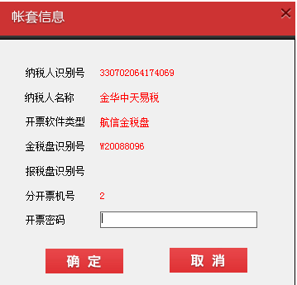

- 帐套查询
在【帐套管理】页面右侧上方空白栏中输入“纳税人识别号”进行查询，也可点击【高级搜索】，进行组合查询。
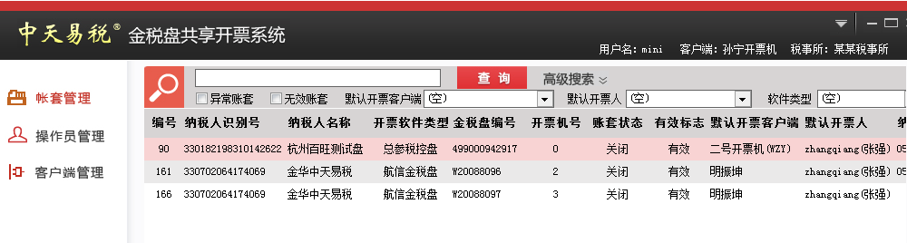

操作员操作：
- 参数设置
操作员在本机登录时，输入管理员分配的操作员用户名及密码，并设置客户端参数。
此外，还要确认本机已被管理员添加为开票客户端，否则登录时有如下错误信息提醒：

- 帐套维护
本系统同时支持航信和总参的两类金税盘，管理员需在税号帐套中预先配置好该企业的开票软件类型和信息。
- 新建帐套及帐套检测
在【帐套管理】页面，鼠标单击右键选择“新增”，输入帐套信息。

共享开票软件对“航信金税盘”提供自动检测功能，即：将航信金税盘连接至电脑主机或金税盘共享硬件设备之后，填写“纳税人识别号”，“分开票机号”,并选择软件类型为“航信税控盘”，点击【检测】，如果所对应的金税盘信息已注册，系统提示检测成功，并将金税盘其他信息自动补全，否则系统会给出相应错误提示，例如下图。

- 帐套导入
对于航信金税盘且账套开票机号为0时，软件支持导入功能。具体操作如下：
在【账套管理】页面，鼠标右键选择导入；核实帐套信息，选择导入。

- 帐套查询
在【帐套管理】页面右侧上方空白栏中输入“纳税人识别号”进行查询，也可点击【高级搜索】，进行组合查询。

- 开票
详见第二部分：开票操作。
注：只有操作员具有开票权利，管理员不可以进行开票。

二、具体开票操作
初始设置完成之后，管理员首先将税控盘连接至金税盘硬件共享设备，打开金税盘共享管理软件，刷新在线设备，确认设备读取正常，
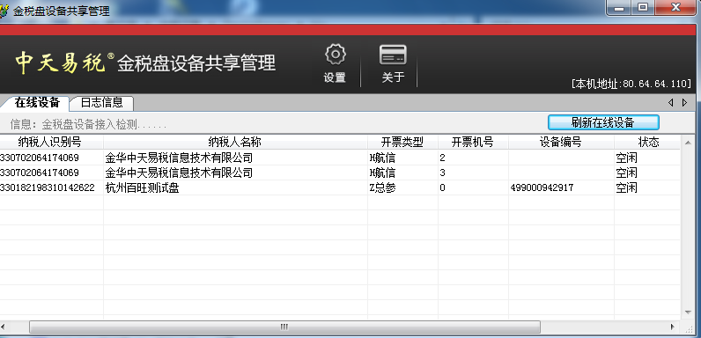
然后，开票操作员在各自主机上安装航信/总参报税软件，及中天易税共享开票软件，即可进行开票操作。具体操作如下：
点击要进行开票的税控盘，右键选择【开票】，帐套状态自动由【关闭】转为【打开】，确认帐套信息之后，即可进入开票系统。开票结束之后状态自动转为【关闭】，本次开票结束。
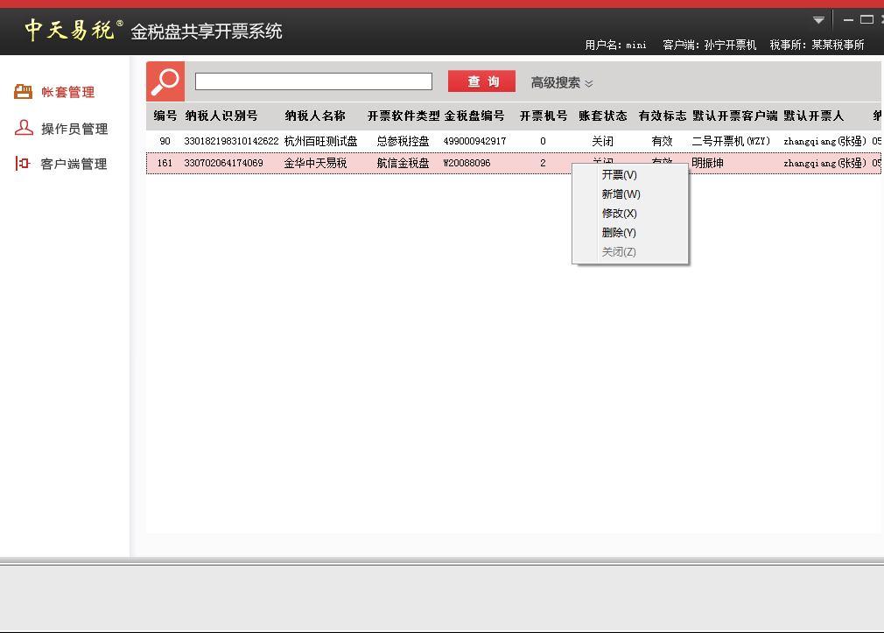
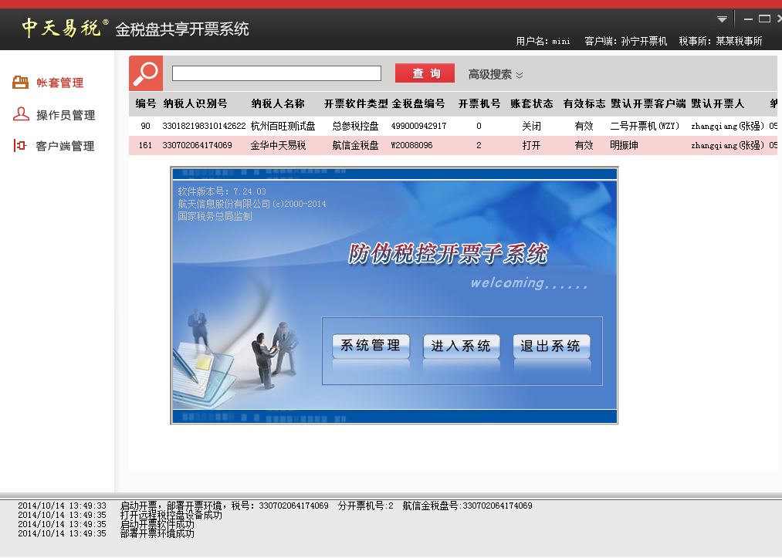
航信开票系统登录界面

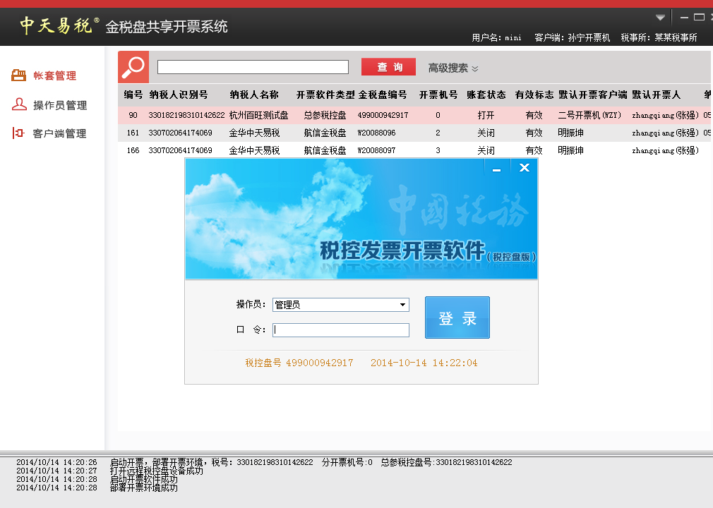
总参开票系统登录界面

- 异常处理：
如果客户端软件开票结束已退出，但税控盘状态仍处于【打开】，导致其他操作员不能进行开票操作，则需要查看“最后开票客户端”，并从其客户端上点击右键手动将帐套关闭。
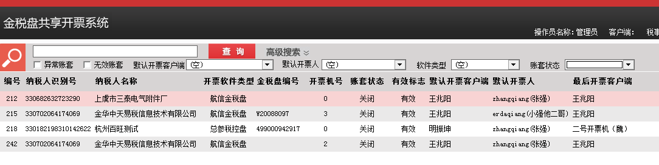

三、其他设置
点击右上方三角符号，进入软件其他设置界面。
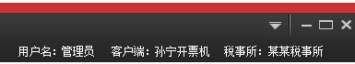
- 修改密码

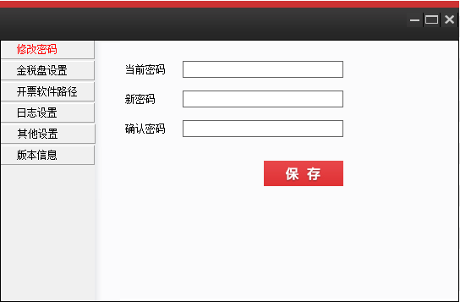

- 金税盘设置

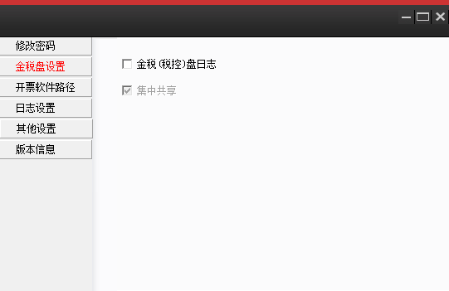

- 开票软件路径
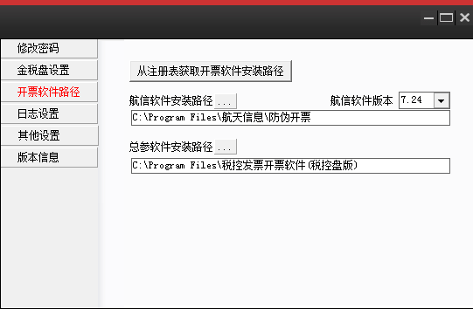
注：右侧下拉框可选择7.23/ 7.24/1.0.00版本

- 日志设置
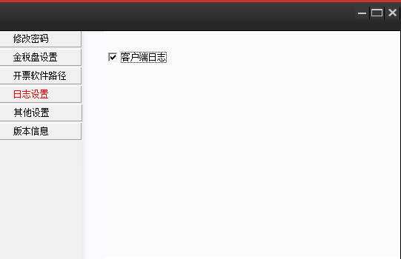

- 其他设置
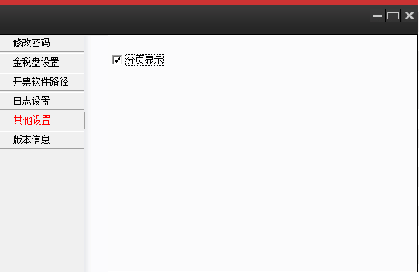

- 版本信息
